Parallélogrammes

$$ABC est un triangle quelconque. I est le milieu de \left[AB\right], J celui de \left[AC\right]. M est le point tel que$$
$$ABJM est un parallélogramme, N est le point tel que AICN est un parallélogramme.$$
$$P est le milieu du segment [MN]. Que dire des droites (AP) et (BC) ?$$

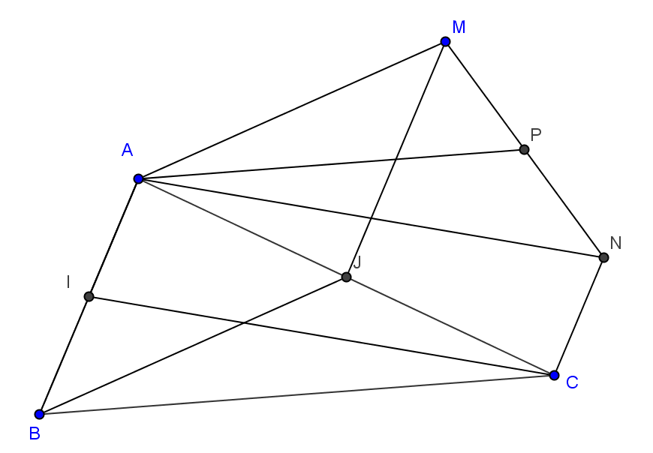

Extrait du programme de 1ère :

L’objectif est de renforcer la capacité des élèves à étudier des problèmes dont la résolution repose sur des calculs de distances et d’angles, la démonstration d’alignement, de parallélisme ou d’orthogonalité.
L’idée est de laisser chaque élève choisir une méthode et de l’aider ensuite dans la mise en œuvre de sa méthode.

Piste 1 : Avec des configurations
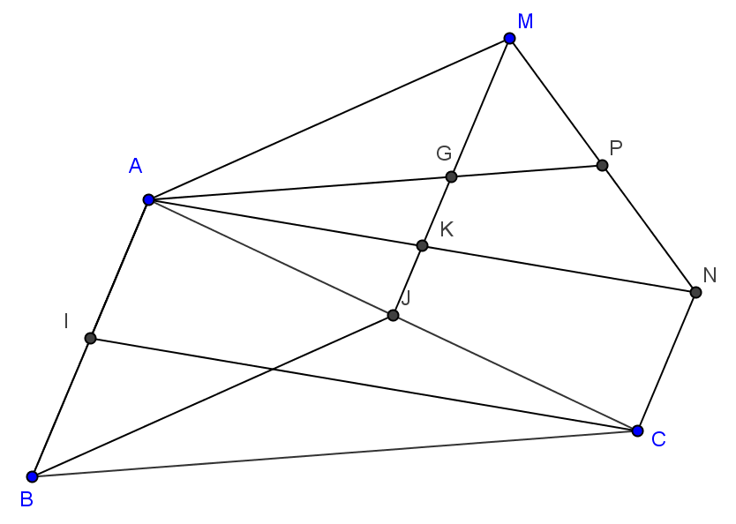
En utilisant des points de la figure, comme $G$ le point d’intersection de $\left(AP\right)$ et $\left(JM\right)$, et/ou $K$ le point d’intersection de $\left(AN\right)$ et $\left(JM\right)$, et/ou $H$ le milieu de $\left[JN\right]$, on peut démontrer que $\left(AP\right)$ est parallèle à $\left(BC\right)$.

Piste 2 : Avec un repère
Si l’élève est sensibilisé au choix d’un repère, même quelconque, il peut, dans le repère $\left(B ; C ; A\right)$ par exemple chercher les coordonnées de $P$ et utiliser les vecteurs ou les droites pour conclure.

Piste 3 : Calcul vectoriel
On peut exprimer le vecteur $\vec{AP}$ en fonction du vecteur $\vec{BC}$.

Exemple :
$$\vec{AP}=\frac{1}{2}\vec{AM}+\frac{1}{2}\vec{AN} donc$$
$$\vec{AP}=\frac{1}{2}\vec{BJ}+\frac{1}{2}\vec{IC}$$
$$\vec{AP}=\frac{1}{4}\vec{BA}+\frac{1}{2}\vec{IJ}+\frac{1}{2}\vec{IJ}+\frac{1}{4}\vec{AC}$$
$$\vec{AP}=\frac{3}{4}\vec{BC}$$

Méthode un peu « experte » en 1°S pour des élèves qui ont découvert les vecteurs en 2nde, en géométrie repérée, et ne les pratiquent hors repère que depuis peu de temps.

Extraits du programme de 1ère :

Expression d’un vecteur du plan en fonction de deux vecteurs non colinéaires
Choisir une décomposition pertinente dans le cadre de la résolution de problèmes
On ne se limite pas au cadre de la géométrie repérée
Divers points d’appui possibles à donner à un élève ayant choisi la Piste 1 : Avec des configurations ou à un élève analysant la figure qui ne démarre pas, n’évoque ni les vecteurs, ni un repère.
On peut donner un énoncé plus ou moins détaillé à un élève, ou distiller à l’oral des indications (pas forcément toutes) au fur et à mesure si la gestion du groupe le permet.

Exemples d’indications suivant le comportement de l’élève :

$G$ le point d’intersection de $\left(AP\right)$ et $\left(JM\right)$, $K$ le point d’intersection de $\left(AN\right)$ et $\left(JM\right)$.
Étudier la position de $K$ sur le segment $\left[AN\right]$.
Que représente $G$ pour le triangle $AMN$ ?
Que représente $G$ pour le segment $\left[MJ\right]$ ?

Ou

Utiliser le milieu $H$ du segment $\left[JN\right]$.

Divers points d’appui possibles à donner à un élève ayant choisi la Piste 2 : Avec un repère

Calculer les coordonnées de $A$, $B$ et $C$. En déduire celles de $I$ et de $J$.
Calculer les coordonnées de $M$ et de $N$, puis celles de $P$.
Conclure.

Divers points d’appui possibles à donner à un élève ayant choisi la Piste 3 : Calcul vectoriel

Exprimer le vecteur $\vec{AP}$ en fonction des vecteurs $\vec{BJ}$ et $\vec{IC}.$

Ou

Pourquoi a-t-on $\vec{AP}=\frac{1}{2}\vec{AM}+\frac{1}{2}\vec{AN}$ ?
Prouver que $\vec{AP}=\frac{3}{4} \vec{BC}.$

Ou

Plus détaillé si l’élève choisit cette piste en n’ayant pas assez de savoir-faire sur le calcul vectoriel.

Un « Devoir Maison » peut faire suite à cette résolution de problème

Extrait du programme de 1ère :

Fréquents, de longueur raisonnable et de nature variée, les travaux hors du temps scolaire contribuent à la formation des élèves et sont absolument essentiels à leur progression. Ils sont conçus de façon à prendre en compte la diversité et l’hétérogénéité de leurs aptitudes.

Donner à chaque élève de façon différenciée une solution à rédiger, autre que celle qu’il a choisie en classe notamment, ou suivant les méthodes qu’il doit acquérir. On peut aussi ne pas demander de méthode experte à certains.

Exemples :

Si on souhaite faire progresser l'élève dans le travail hors repère :

- Exprimer le vecteur$\vec{AP}$ en fonction des vecteurs $\vec{AM}$ et $\vec{AN}$.
- En déduire une expression de $\vec{AP}$ en fonction des vecteurs $\vec{BJ}$ et $\vec{IC}$.
- Exprimer le vecteur $\vec{BJ}$ en fonction des vecteurs $\vec{AB}$ et $\vec{AC}$.
- Exprimer le vecteur $\vec{IC}$ en fonction des vecteurs $\vec{AB}$ et $\vec{AC}$..
- En déduire que $\vec{AP}$ et $\vec{BC}$ sont colinéaires. Conclure.

Si on souhaite que l'élève revoie les configurations usuelles :

Démontrer la conjecture en utilisant $G$, le point d’intersection de $\left(AP\right)$ et $\left(JM\right)$, et $K$ le point d’intersection de $\left(AN\right)$ et $\left(JM\right)$.

Ou

Démontrer la conjecture à l’aide de $H$, le milieu du segment $\left[JN\right]$.

Si on souhaite convaincre l'élève de l'efficacité du choix d’un repère :

Démontrer la conjecture en choisissant le repère $\left(B ; C ; A\right)$.

Ou

Démontrer la conjecture en travaillant dans un repère.

On peut aussi demander à certains élèves deux méthodes différentes de celle utilisée par l’élève en classe, ou les trois méthodes à quelques élèves.

